找到主函数

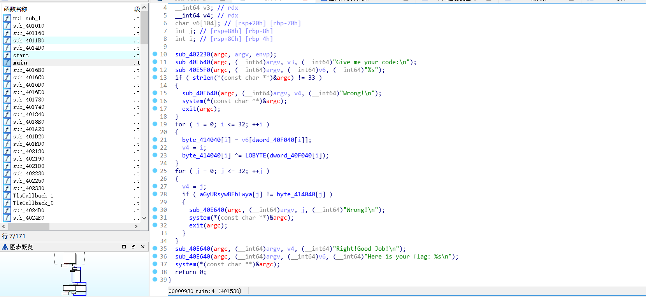

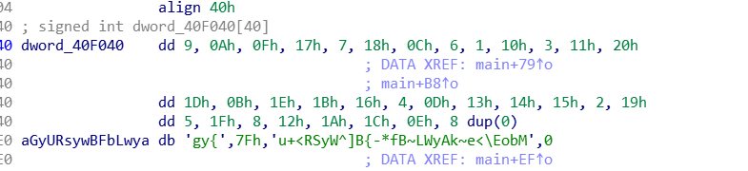

发现关键代码

分析代码可知道

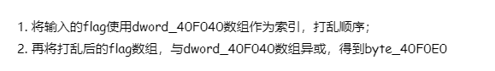

编写脚本

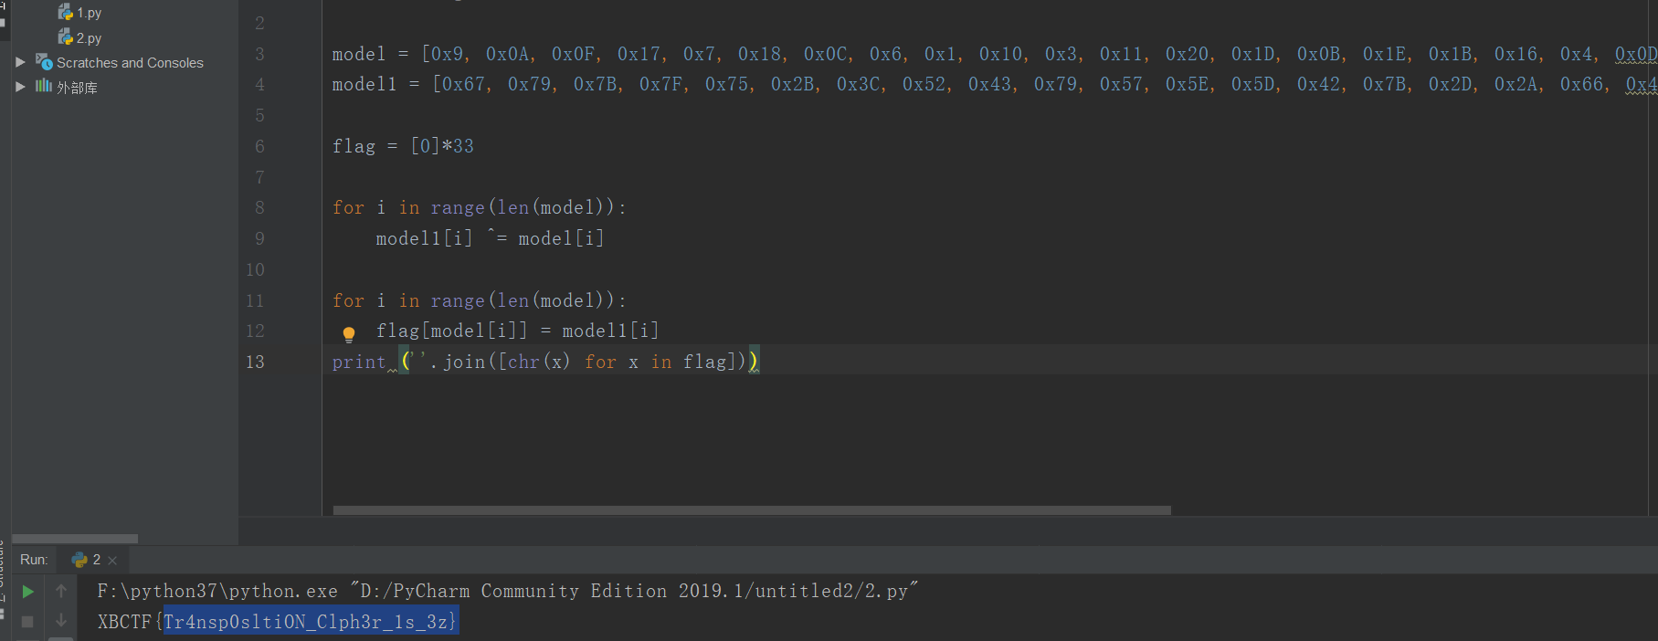

XBCTF{Tr4nsp0sltiON_Clph3r_1s_3z}

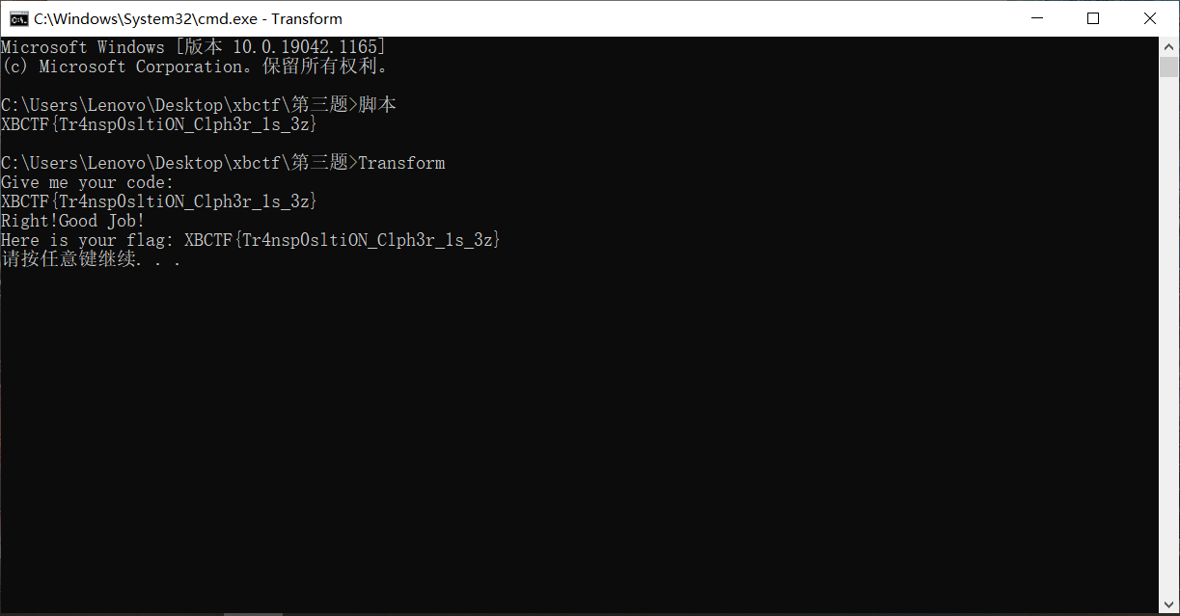

验证可得